Feedback bestand: Xamarin

Dennis Pulles

# Feedback methode

Ik heb integendeel tot meeste individuen heb ik mij vooral gericht op spelling en grammatica binnen de handleiding, terwijl de rest van de klas het meest lette op het plan van eisen en of deze klopte.

# Groep 1: Xamarin Forms



Nederlands maken in verband met consistentie.

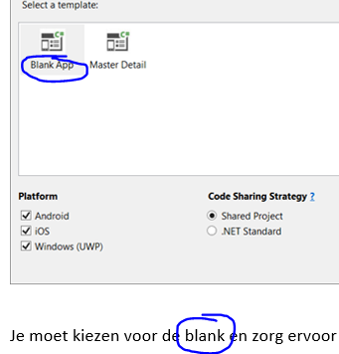

Verander blank naar “Blank App”, zodat dit duidelijker is voor de gebruiker.



verander “aanvinkt” naar “aan vinkt”.



Na omdat hoort hier een komma te komen.



Vertaal naar het Nederlands in verband met consistentie.

# Groep 2: layouts

stap 8: meld iets over een knop maar, deze wordt niet laten zien in de afbeelding.



Hierin is een voegwoord. De voorstaande punt moet een komma worden en “Hierin” moet zonde hoofdletter.

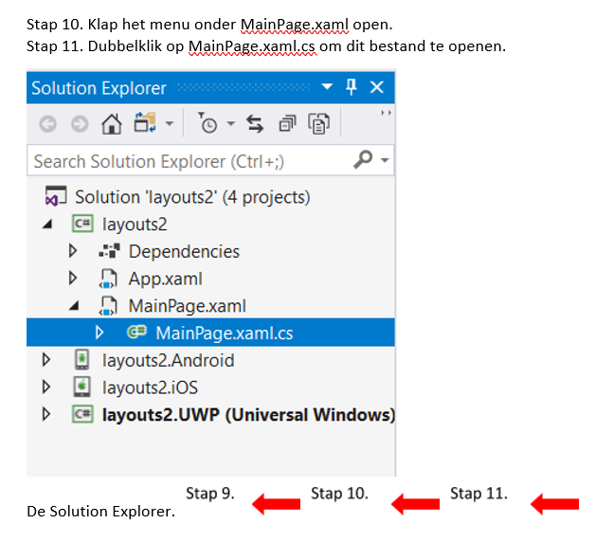

De pijlen van stap 10 en stap 11 hadden gericht kunnen zijn op de richting bij de afbeelding.



Voor de “is” hoort geen komma.



Voor “heten” hoort geen komma.

# Groep 3: Deplowment

# Groep 4: Resources en styles

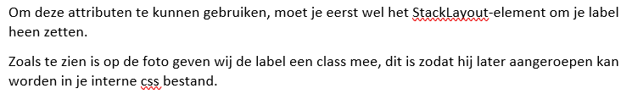

Zoals is een voegwoord en moet dus gebruikt woorden zoals, omdat en maar. Je gebruikt het om zinnen aan elkaar te plakken en vervolgens moet je een komma achter de zoals toevoegen.

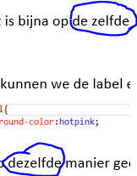

Houdt het lekker constant



Zodat,



De dan na de komma moet zonder hoofdletter.

# Groep 5: listview en lazyloading



Is bedoeld om een grote hoeveelheid of is bedoeld om grote hoeveelheden.

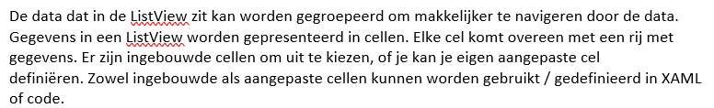

Er zijn geen ingebouwde cellen om uit te kiezen of je kan je eigen aangepaste cel definiëren.

Geen komma tussen kiezen en of.

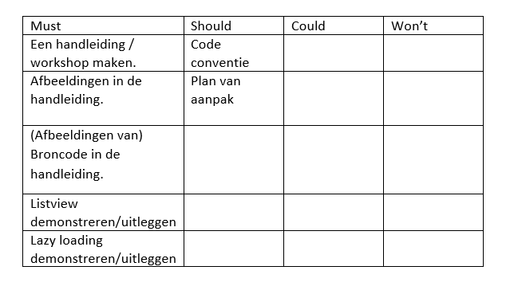

Er was een handleiding

Er waren afbeeldingen

Er werd een listview laten zien

Er werd lazyloading laten zien